新北市政府就業服務處汐止就業服務站公告(一)

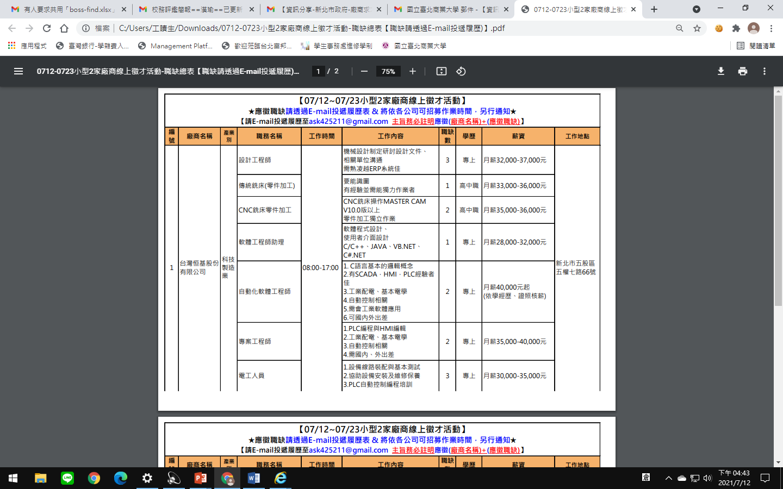
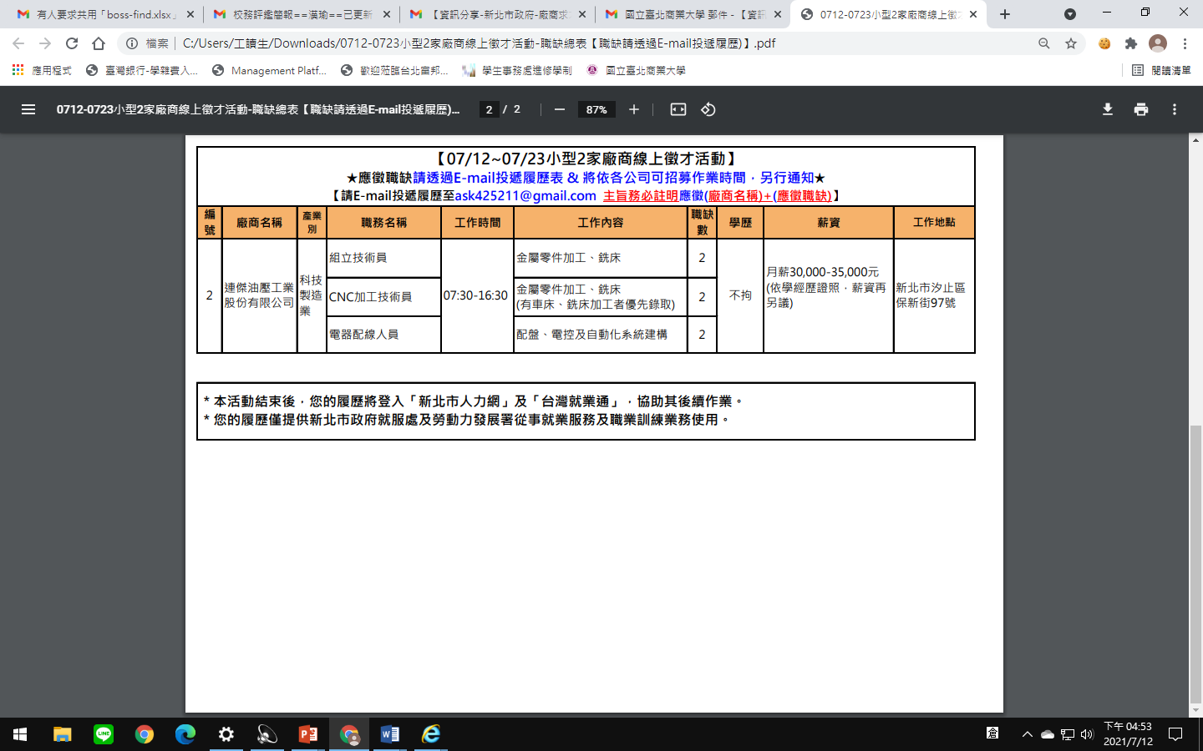
若有任何問題都歡迎來電(02)8692-3963分機25或來信唷,謝謝!
江鳳娟
電話：(02)8692-3963分機25
傳真：(02)8692-4059
E-mail：an2797@ntpc.gov.tw
地址：221新北市汐止區新台五路1段268號(汐止區公所1樓)

